Họ và tên: Trịnh Minh Trang

MSV: 52069

Lớp: TTM54-ĐH

**ĐỀ TÀI: Xây dựng blog trên WordPress**

*Vấn đề nghiên cứ: cài đặt themes cho wordpress*

**Nội dung chính**

* Cấu trúc theme twentyfifteen
* File style.css:
* File screenshot.png:
* File functions.php:
* Các file khác:
* Bài liên quan

**1. Cấu trúc theme twentyfifteen**

Đây là một trong các theme mặc định được WordPress cung cấp với bố cục giao diện cực kì đơn giản, và đặc biệt hơn là ngay từ lần cài đặt WordPress đầu tiên thì hệ thống sẽ tự kích hoạt theme này cho website. Ở phiên bản hiện tại thì twentyfifteen đã được nâng cấp giao diện tương thích với table, smartphone, ipad và một số độ phân giải khác.

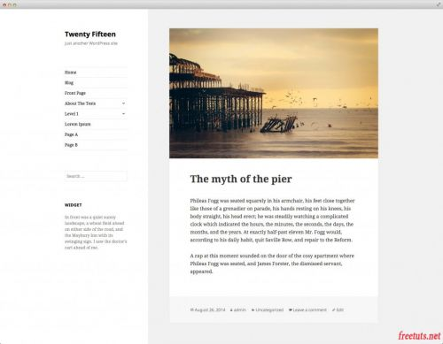

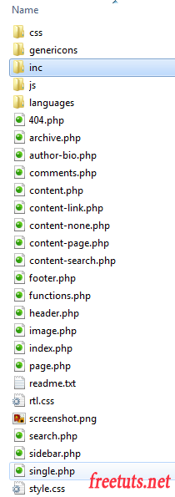

Để có thể tạo thành một website sẽ phải cần tối thiểu là các files và folders như hình ảnh trên bởi vì mỗi một file bên trong cấu trúc này sẽ có một nhiệm vụ cố định nào đó và chúng không thể nhầm lẫn với nhau được.

Với cấu trúc này thì cần phải nắm rõ một số file quan trọng như sau,các file này cực kỳ quan trọng, nếu thiếu một trong các file này thì theme sẽ bị lỗi trắng trang ngay, hoặc sẽ vướng phải một số lỗi 404 không đáng có.

**File style.css:**

File đầu tiên là file**style.css**. Khi mở file này lên thì sẽ thấy nó có một phần nội dung như sau:

|  |  |
| --- | --- |
| 1  2  3  4  5  6  7  8  9  10 | Theme Name: Twenty Fifteen  Theme URI: <https://wordpress.org/themes/twentyfifteen/>  Author: the WordPress team  Author URI: <https://wordpress.org/>  Description: Our 2015 default theme is clean, blog-focused, and designed for clarity. Twenty Fifteen's simple, straightforward typography is readable on a wide variety of screen  and suitable for multiple languages. We designed it using a mobile-first approach, meaning your content takes , regardless of whether your visitors arrive by smartphone, tablet, laptop, or desktop computer.  Version: 1.3  License: GNU General Public License v2 or later  License URI: <http://www.gnu.org/licenses/gpl-2.0.html>  Tags: black, blue, gray, pink, purple, white, yellow, dark, light, two-columns, left-sidebar, fixed-layout, responsive-layout, accessibility-ready, custom-background, custom-colors, custom-header, custom-menu, editor-style, featured-images, microformats, post-formats, -language-support, sticky-post, threaded-comments, translation-ready  Text Domain: sizes,center-stagertltwentyfifteen |

Đây ta gọi là phần khai báo thông tin cho theme. Nghĩa là trong một theme phải có file style.css đặt ở ngoài cùng và bên trong bạn sẽ khai báo các thông tin:

* **Theme name:** Tên theme khai báo để cài đặt trong admin
* **Theme Uri:** Đường dẫn tới theme này
* **Author:** Tên tác giả của theme.
* **Version:** Phiên bản của theme
* **Tags:** Nếu theme này có upload lên cộng đồng WordPress thì hãy điền phần từ khóa này vào, ví dự như là blue, black, khi ai có nhu cầu tìm kiếm themes, nếu họ điền vào một trong các từ khóa đã khai báo, thì khả năng họ sẽ tìm kiếm ra themes của bạn.
* **Text Domain:** Đây là phần cấu hình textdomain để sử dụng đa ngôn ngữ

**File screenshot.png:**

File screenshot.png dùng để hiển thị hình ảnh đại diện của theme trong khu vực cài đặt themes của admin, đây là hai file quan trọng và bắt buộc theme nào cũng phải có.

**File functions.php:**

File functions.php là file chứa những đoạn code tạo nên các chức năng mới của theme hoặc customize một chức năng có sẵn nào đó. Ví dụ cần tạo một widget hiển thị bài viết mới nhất thì sẽ code nó trong file functions.php hoặc ở một file khác rồi include nó vào file functions.php.

**Các file khác:**

Các files còn lại được mô tả như sau:

* **index.php:** Là trang chủ
* **header.php :** Phần code cho header của layout
* **footer.php**: Phần code cho footer của layout
* **sidebar.php:** Phần code cho sidebar nằm ở bên trái hoặc bên phải.
* **page.php:** Trang danh sách các page
* **single.php:** Trang chi tiết bài viết
* **comments.php:** Trang hiển thị danh sách các phản hồi
* **content.php:** Hiển thị toàn bộ danh sách bài viết ở dạng thu gọn
* **content-page.php:** Trang chứa các bài viết của thể loại page
* **search.php:** Trang tìm kiếm
* **content-search.php:** Phần code chứa nội dung để hiển thị các dữ liệu được tìm kiếm.
* **archive.php:**Tran lưu trữ toàn bộ các bài viết theo năm tháng, ngày, tác giả